ПЕТЕРБУРГСКАЯ МОЗАИКА
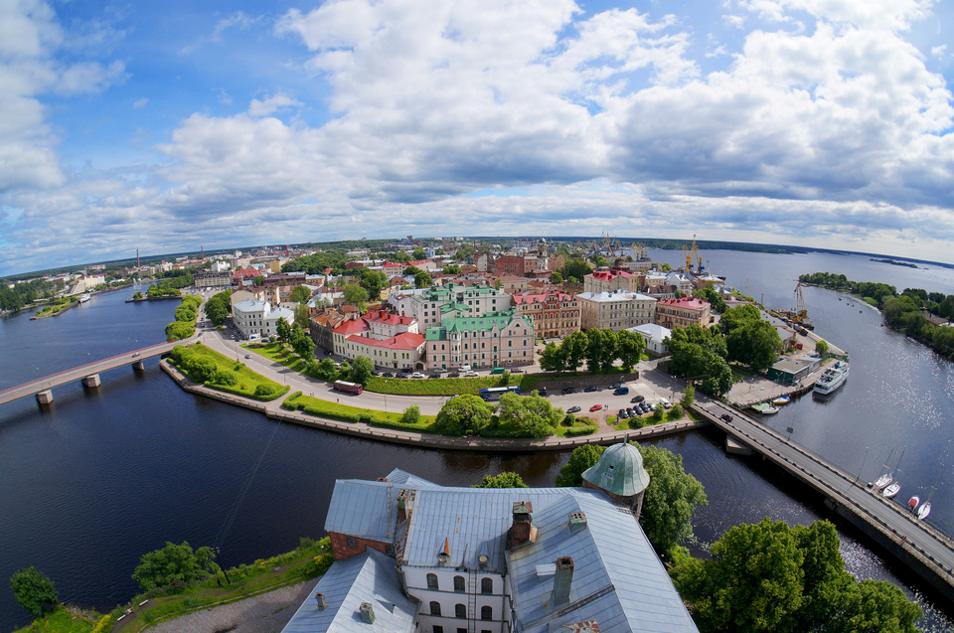
май-сентябрь 2019
1 день.
Встреча группы на вокзале у вагона.
Завтрак в кафе.
Трассовая экскурсия в Выборг.
Обзорная экскурсия по Выборгу. В ходе экскурсии Вы посетите ансамбль Выборгских площадей (Вокзальная пл., Красная пл., Рыночная пл., Соборная пл., Ратушная пл.), парк-эспланада, "Круглая Башня", домик на скале, башня Ратуши, Часовая башня, руины Доминиканского монастыря, Костел Св. Гиацинта, знаменитая крепостная улица.
Экскурсия по парку Монрепо - редкой красоты скальный пейзажный парк XVIII-XIX веков расположен на землях бывшего частного поместья, владельцами которого на протяжении 150 лет были бароны Николаи, служившие России на поприще просвещения и дипломатии.
Посещение Выборгского замка - древнейшее из выборгских укреплений, возведённое в 13 веке, единственное в России полностью сохранившееся до наших дней как образец средневекового военного зодчества. Толщина стен крепости достигала 2 метра, а стен башни - 4м. Башня эта считалась самой высокой в Скандинавии и была названа в честь короля – крестителя Олафа.
Обед в кафе.
Возращение в Санкт-Петербург.
Размещение в гостинице выбранной категории.
Вечерняя прогулка по рекам и каналам (за доп.плату – 1100 руб./чел.).

2 день.
Завтрак в кафе. Освобождение номеров.
Встреча с гидом в холле гостиницы.
Обзорная экскурсия по городу - во время автобусной обзорной экскурсии по Санкт-Петербургу вы увидите Исаакиевскую площадь с величественным Исаакиевским собором, Медный всадник, Адмиралтейство, торжественную резиденцию российских императоров — Зимний Дворец, а также Спас-на-Крови, Марсово поле. Далее экскурсия ведет к Петропавловской крепости. Также Вы увидите домик Петра I, стрелку Васильевского острова, Ростральные колонны, здание Биржи. Автобусная обзорная экскурсия — самый популярный способ первого знакомства с Санкт-Петербургом.
Трассовая экскурсия в Ломоносов (Ораниенбаум).
Экскурсия в Большой Меншиковский дворец - дворец первого петербургского генерал-губернатора Александра Даниловича Меншикова является единственным частным строением, сохранившимся с начала XVIII века до наших дней. Меншиковский дворец был не просто жилыми покоями князя, но и центром политической, культурной и светской жизни молодого Санкт-Петербурга.
Обед в кафе.
Возращение в город.
Окончание программы на вокзале.

Стоимость программы на человека при группе:
Размещение | Стоимость
 | 15+1 | 40+2
Мини-отель / Ведомственная гостиница | 9615 | 7785
Гостиница*** | 10205 | 8285

В стоимость программы входит:
-проживание в гостинице выбранной категории;
-питание по программе (2 завтрака, 2 обеда);
-транспортное обслуживание;
-экскурсионное обслуживание и услуги гида по программе.

В стоимость программы не входит:
-проезд до/от Санкт-Петербурга.

Турфирма оставляет за собой право на изменение порядка экскурсионной программы без
уменьшения ее объема.

